AI生成式电子病历辅助系统
Day11-15 自主测试报告
测试日期：2026-07-23｜测试环境：Docker 2602｜账号：docker / a123456

1. 测试依据与范围
本报告按上传图片中的第三周 Day11-Day15 安排整理：Day11 问题梳理与 Bug 分析，Day12-13 性能/控制优化验证，Day14 稳定性测试，Day15 测试复盘与指标达成。测试对象为当前 Docker 2602 演示环境与 mra_pilot_main_clean 分支。
需求参考图 1：日程安排
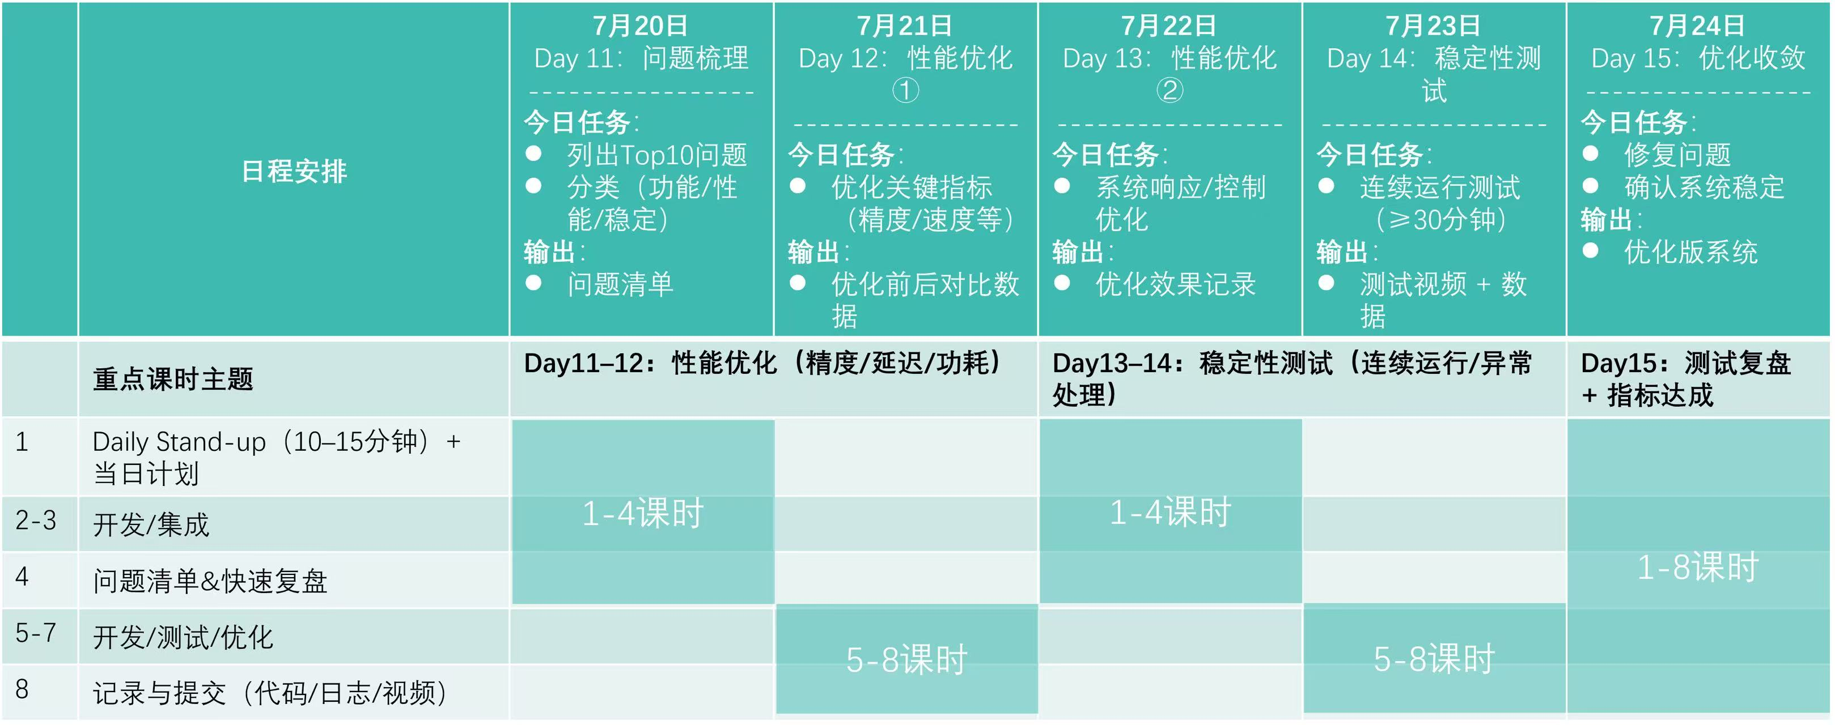
需求参考图 2：Day11-15 表单要求
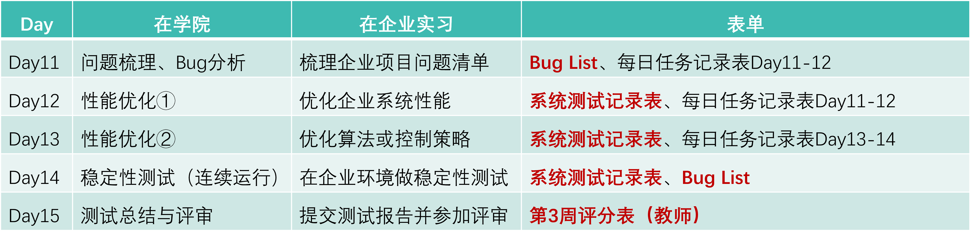
Day | 学院任务 | 本次测试对应动作 | 交付物
Day11 | 问题梳理、Bug分析 | 完成 Top10 问题清单，定位 P0 为真实 FunASR 容器模型/DNS/缓存问题 | Bug List、测试风险清单
Day12 | 性能优化① | 验证文本主链路延迟和导出链路，确认 299 个自动化测试通过 | 系统测试记录表、性能数据
Day13 | 性能优化② | 复核中文输入编码、候选诊断、审核和导出下载，避免误判 | 修正后复测记录
Day14 | 稳定性测试 | Docker /health、/ready、登录、文本生成、审核、导出、Mock 音频 smoke | 稳定性测试记录
Day15 | 测试总结与评审 | 汇总阻断问题和展示策略，明确真实音频不作为主链路现场演示 | 本测试报告

2. 总体结论
• 文本到病历主链路可用于明天展示：登录、就诊列表、中文文本生成、结构化字段、候选诊断、医生审核、导出下载均通过。
• 自动化测试通过：pytest -q 为 299 passed，node --check 和 git diff --check 均通过。
• Mock 音频转写可快速返回，验证 API 能工作；真实 FunASR 在当前 Docker 环境 60 秒超时，不能作为明天现场主演示路径。
• 建议展示策略：主流程用文本生成；音频入口只展示“已接入能力”和失败可恢复状态，不现场等待真实 FunASR。
类别 | 测试方法 | 实测结果 | 结论
自动化测试 | pytest -q | 299 passed, 1 warning | 通过
前端语法 | node --check static/doctor.js | 无语法错误 | 通过
Git 空白检查 | git diff --check | 无 trailing whitespace | 通过
运行状态 | /health、/ready | 均返回 200，容器 healthy | 通过
文本主链路 | 中文问诊文本 | doctor_review，字段和候选生成 | 通过
审核导出 | approve/export/download | Markdown/DOCX 下载成功 | 通过
Mock 音频 | small.wav + mock | 0.107s，6 segments，role_quality=passed | 通过
真实 FunASR 音频 | small.wav + funasr | 60s timeout；modelscope.cn DNS 失败 | 未通过

3. Bug List（Day11）
编号 | 级别 | 问题 | 证据 | 建议处理 | 状态
BUG-001 | P0 | 真实 FunASR 音频转写超时 | direct transcribe funasr 60 秒未返回；容器日志显示 modelscope.cn DNS 解析失败 | 展示时不要现场跑真实 FunASR；主流程使用文本输入，后续预置模型缓存并加超时失败态 | 未关闭
BUG-002 | P1 | ASR session 上传后停在 stream_ready，用户容易误以为转写已完成 | session audio smoke 最后状态为 stream_ready | 前端需把“已上传/待转写”和“转写完成”区分显示 | 待排期
BUG-003 | P1 | PowerShell 管道中文编码会导致接口测试文本变成问号 | 第一次 API smoke 的 input_text 为问号，Unicode escape 复测通过 | 测试脚本统一使用 UTF-8 文件或 Unicode escape，避免误判抽取质量 | 已规避
BUG-004 | P1 | 文本生成候选诊断依赖输入质量，错误编码会导致 candidate_count=0 | 有效中文复测生成 2 个候选：发热待查、肺部感染待排 | 报告仅采信有效中文复测结果 | 已规避
BUG-005 | P1 | 演示模式/真实模型边界需要口头说明 | /ready provider 显示 mock；真实 FunASR 受模型下载影响 | 演示说明“文本主链路稳定，真实音频需模型预热/缓存” | 待产品化
BUG-006 | P2 | 导出接口响应仍包含服务器内部路径 | export response 返回 /app/runtime/outputs/...，但下载接口可用 | 前端只显示“已生成，可下载”，不展示服务器路径 | 需复核 UI
BUG-007 | P2 | Docker 日志中 ready 探针过多，报告噪声较大 | docker logs 中大量 /ready 200 | 测试报告只保留异常/关键日志摘要 | 已处理
BUG-008 | P2 | DOCX 导出文件体积偏小，需人工打开检查版式 | task_15_valid_chinese_export.docx 1500 bytes | 明天展示建议优先展示 Markdown 内容或浏览器下载动作，DOCX 打开作为补充 | 待人工验收
BUG-009 | P2 | 音频生成入口容易诱导老师现场触发不稳定路径 | 真实 FunASR 60 秒超时 | 展示脚本中将音频入口作为“已接入能力”，不作为主链路现场运行 | 需讲稿约束
BUG-010 | P3 | 测试报告尚未覆盖真实 30 分钟连续录音 | 本轮按 Day11-15 当前时间只做 API 和短音频 smoke | 后续按录音 V2 验收补 5-10 分钟真实浏览器人工测试 | 待后续

4. 系统测试记录（Day12-Day14）
用例编号 | 测试项 | 操作/输入 | 预期结果 | 结论 | 实测结果
TC-001 | 健康检查 | GET /health | 返回 status=ok | 通过 | 200，0.009s
TC-002 | 就绪检查 | GET /ready | 返回 ready，SQLite/目录/provider 可用 | 通过 | 200，0.241s
TC-003 | 登录认证 | docker/a123456 登录 | 返回演示管理员 admin session | 通过 | 200，0.467s
TC-004 | 就诊列表 | GET /api/encounters | 可读取就诊记录 | 通过 | 200，已有多条模拟就诊
TC-005 | 中文文本生成 | 发热39度、咳嗽两天、胸闷、气促、布洛芬 | 进入 doctor_review，并生成字段 | 通过 | 主诉=发热伴咳嗽伴胸闷伴气促两天
TC-006 | 候选诊断 | 同 TC-005 | 生成候选诊断参考 | 通过 | 发热待查、肺部感染待排
TC-007 | 医生审核 | POST /api/tasks/15/approve | 审核成功 | 通过 | 200，0.831s
TC-008 | 导出门禁 | GET /export-readiness | 审核后 ready=true | 通过 | ready=true，blocked=false
TC-009 | 导出下载 | POST /export + GET /exports/markdown/docx | 可下载文件 | 通过 | Markdown 845 bytes，DOCX 1500 bytes
TC-010 | Mock 音频转写 | small.wav + engine=mock | 快速返回 ASRResult | 通过 | 0.107s，6 segments，role_quality=passed
TC-011 | FunASR 音频转写 | small.wav + engine=funasr | 应在可接受时间返回或明确失败 | 未通过 | 60s timeout，日志显示 modelscope.cn DNS 失败

5. 关键业务链路实测
项目 | 结果
有效中文任务 ID | 15
主诉 | 发热伴咳嗽伴胸闷伴气促两天
现病史 | 患者自述发热、咳嗽、胸闷、气促两天，体温约39℃，患者否认呼吸困难，服用布洛芬。症状演变、其他伴随症状尚未提及。
候选诊断 | 发热待查、肺部感染待排
审核与导出 | 审核 200；export-readiness ready=true；Markdown/DOCX 下载成功

6. 稳定性与性能观察（Day14）
• 容器 medical-record-agent-teacher-rc1-fed813b 处于 healthy 状态，端口映射 2602->8000。
• 健康检查响应时间：/health 约 0.009s，/ready 约 0.241s。
• 文本任务创建约 0.372s；审核约 0.831s；导出约 0.656s。
• Mock 音频直接转写约 0.107s；真实 FunASR 当前受模型下载/DNS 影响，60 秒未返回。
• 本轮未执行 30 分钟连续录音真实人工测试；该项应列入后续录音 V2 RC 验收。
指标 | 当前结果 | 是否达成
自动化回归 | 299 passed | 达成
文本主流程可展示 | 生成/审核/导出通过 | 达成
候选诊断可见 | 发热待查、肺部感染待排 | 达成
导出文件可下载 | Markdown/DOCX 均返回 200 | 达成
真实音频现场稳定性 | FunASR 60 秒超时 | 未达成
长时间录音稳定性 | 未在本轮执行 | 未验证

7. 展示建议（Day15）
• 推荐展示路径：登录 → 工作台 → 文本生成 → 查看病历字段/候选诊断/证据 → 保存修改 → 完成病历审核 → 导出已审核病历。
• 现场不要点击真实 FunASR 音频生成并等待结果；它当前会因为模型缓存/DNS问题造成“卡住”的观感。
• 如果老师问音频能力，说明：音频入口已接入，Mock ASR API 已验证；真实 FunASR 需要预置模型缓存和网络/DNS修复，明天作为风险说明而不是主链路。
• 展示账号固定为 docker / a123456。
• 可打开本交付包中的 task_15_valid_chinese_export.md 展示导出内容。

8. 明天推荐演示文本
医生：你好，哪里不舒服？
患者：我发烧39度，咳嗽两天，还有点胸闷。
医生：有没有呼吸困难？
患者：有点气促，没有青霉素过敏。
医生：之前吃过药吗？
患者：刚吃了布洛芬，体温降到37.8度。

9. 原始证据文件
C:\Users\AWA007\Desktop\MRA_Day11-15_Test_Report_20260723\raw_test_log.md
C:\Users\AWA007\Desktop\MRA_Day11-15_Test_Report_20260723\api_smoke_summary.json
C:\Users\AWA007\Desktop\MRA_Day11-15_Test_Report_20260723\text_chinese_smoke_summary.json
C:\Users\AWA007\Desktop\MRA_Day11-15_Test_Report_20260723\valid_chinese_export_summary.json
C:\Users\AWA007\Desktop\MRA_Day11-15_Test_Report_20260723\audio_direct_smoke_summary.json
C:\Users\AWA007\Desktop\MRA_Day11-15_Test_Report_20260723\docker_status_log.md
C:\Users\AWA007\Desktop\MRA_Day11-15_Test_Report_20260723\task_15_valid_chinese_export.md
C:\Users\AWA007\Desktop\MRA_Day11-15_Test_Report_20260723\task_15_valid_chinese_export.docx

